Question 7 – Réflexions sur la lecture 7

Consignes :
- À faire individuellement
- Remise 2

Texte à lire (Lecture 7) :
Profession : technicien en documentation

- À la lumière de la situation de travail des techniciens en documentation québécois…
  - En observant la figure 2, dans quel milieu souhaiteriez-vous amorcer votre carrière? Donnez un argument justifiant votre réponse en lien avec les tâches ou les types de relations professionnelles pris dans le texte. Vous devez indiquer la page entre parenthèse où se trouve l’argument. Vous pouvez également vous servir d’un passage du texte pour illustrer une dimension du métier qui vous plaît moins. Donnez un second argument justifié par les notes de cours de la séquence 3 et 4.
  - Dans 10 ans… partagez deux objectifs de carrière en faisant référence à un concept du texte et un concept des notes de cours (milieux, tendances, tâches, etc.).
  - Faites-nous découvrir votre «institution de rêve québécoise» et «votre institution de rêve étrangère».
    - Pour une liste des institutions documentaires du Québec, consultez le Répertoire des bibliothèques et centres de documentation du Québec, disponible au centre de documentation du département.
    - Pour l’institution étrangère, faites une recherche sur le web et ajoutez une image la représentant, alignée à droite, avec 200 px de hauteur.
    - Vous devez tous présenter des institutions différentes.

Exemple de réponse attendue :
- Je souhaite travailler en milieu universitaire, car les services techniques m’intéressent davantage que les services publics. Or, dans ce type de milieu, la classification, essentiellement technique, cela semble être une tâche omniprésente (p.182).
- Dans 10 ans, je souhaite superviser des stagiaires et des collègues (p.182). J’aimerais également travailler dans une grande équipe de travail, d’au moins 10 techniciens en documentation (p.180).
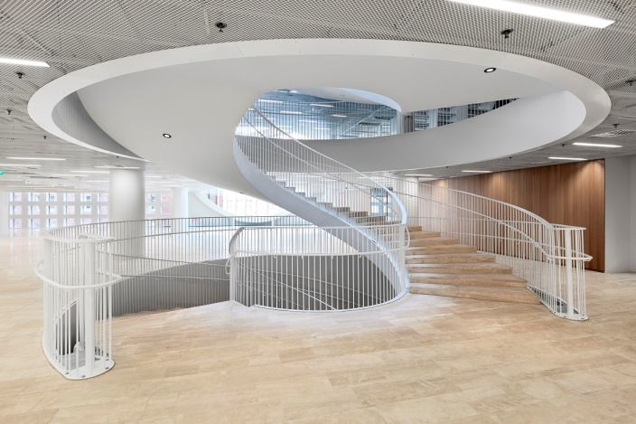
- Mon institution de rêve québécoise serait la Bibliothèque de l’Assemblée nationale, pour la beauté architecturale patrimoniale du bâtiment. Mon institution de rêve étrangère serait la bibliothèque centrale de l’université d’Helsinki (Finlande), pour … la beauté architecturale innovante du bâtiment!

